Городская олимпиада проводится по номинациям:

Номинация 1: моделирование сборочных единиц
(личное первенство)

Описание: По сборочному чертежу участники конкурса выполняют твердотельную модель сборочной единицы из созданных ими деталей с учетом их взаимосвязей и сопряжений и выполняют рабочий чертеж предложенной детали.

Время выполнения: 4 часа

Участники: 1 – 2 человека от команды вуза.

Программы: Inventor 2015, SolidWorks 2012, SolidEdge ST7, AutoCAD 2015, КОМПАС v15.
* - по вопросам использования программного обеспечения, не указанного выше, обращаться к организаторам
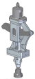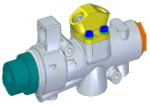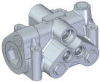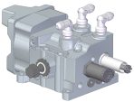

номинация 2: ПРОТОТИПИРОВАНИЕ
(командное первенство)

Описание: Участники конкурса создают прототип изделия по предложенному заданию, и выполняют 3D-модель с соблюдением требований 3D-печати.
* - примеры заданий прилагаются к письму.

Время выполнения: 4 часа

Участники: Одна команда от вуза в составе 2 – 3 человек.

Программа: Inventor 2015, SolidWorks 2012, SolidEdge ST7, AutoCAD 2015, КОМПАС v15.

